 | SỞ GIÁO DỤC VÀ ĐÀO TẠO THÀNH PHỐ HỒ CHÍ MINH  TRƯỜNG THCS và THPT KHAI MINH
ĐỀ KIỂM TRA CUỐI HỌC KỲ II ( 2021-2022)
MÔN: TOÁN 7
THỜI GIAN: 90 Phút
NGÀY:
Họ và tên học sinh :................................................................... Số báo danh : ............................
Bài 1: (2 điểm) Khảo sát về số giờ sử dụng Facebook trong 1 ngày của học sinh lớp 7A được ghi lại như sau:
4 | 2 | 3 | 4 | 2 | 1 | 3 | 4 | 1 | 1
3 | 1 | 2 | 5 | 2 | 0 | 3 | 2 | 1 | 2
2 | 3 | 4 | 0 | 3 | 1 | 5 | 2 | 1 | 2
a/ Dấu hiệu ở đây là gì ?Lập bảng tần số
b/ Tính thời gian sử dụng Facebook trung bình trong một ngày của học sinh? Tìm mốt của dấu hiệu ?
Bài 2: (2 điểm) Cho hai đa thức sau:
$A\left(x\right)=3x^{2}+5x^{4}-3x^{3}-x+2x^{2}+3x-2$
$$B\left(x\right)=2x^{3}-4x^{2}-x^{4}+x^{3}-2x-4x^{4}+1$$
a) Thu gọn, sắp xếp các đa thức $A(x)$ và $B(x)$ theo lũy thừa giảm dần của biến.
b) Tính $M\left(x\right)=A\left(x\right)+B\left(x\right)$ và tìm nghiệm của đa thức $M\left(x\right)$.
Bài 3: (1 điểm) Thu gọn, tìm bậc, biến và hệ số của đơn thức:
$$A=-\frac{9}{5}x^{4}.y^{5}.{\left(-\frac{1}{3}x^{3}y\right)}^{2}$$
Bài 4: (3 điểm) Cho ∆ABC vuông tại A, vẽ AH ⊥ BC tại H, trên tia đối HA lấy D sao cho HD = HA.
a) Chứng minh ∆ACH = ∆DCH và ∆ACD cân.
b) Trên tia HC lấy E sao cho HE = HB . Chứng minh AE ⊥ DC.
c) Giả sử $\hat{ACH}=30°$. Cho CB = a. Tính AE theo a.
Bài 5: (1 điểm) Một rạp chiếu phim có giá vé vào cổng là 80 000 đồng một vé, nhưng do ảnh hưởng của dịch bệnh covid nên rạp phải giảm 30% giá vé để có thể thu hút khách hàng.
- Tính số tiền rạp thu được trong tháng 2 biết rằng rạp đã bán được 1000 vé trong tháng 2.
- Biết rằng tổng số tiền thu được trong tháng 2 tăng hơn 20% so với tháng 1 trước đó. Tính số tiền thu được trong tháng 1 (làm tròn kết quả đến hàng đơn vị)
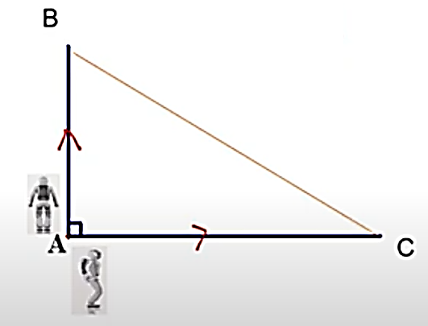
Bài 6: (1 điểm): Hai Robot xuất phát cùng một lúc từ vị trí điểm A đi thẳng theo hai hướng tạo với nhau một góc 90⁰. Robot 1 đi với vận tốc 90 cm/s, Robot 2 đi với vận tốc 60 cm/s. Hỏi sau 10 giây hai Robot cách nhau bao nhiêu m (làm tròn kết quả đến chữ số hàng đơn vị)?

--HẾT--

HƯỚNG DẪN CHẤM VÀ THANG ĐIỂM

Bài | Đáp án | Điểm
Bài 1 | a/  Giá trị (x) 0 1 2 3 4 5  Tần số (n) 2 7 9 6 4 2 N = 30  Tích x.n 0 7 18 18 16 10 Tổng: 69  Dấu hiệu là số giờ sử dụng Facebook trong 1 ngày của học sinh lớp 7A | 1
 | b/ $\overline{X}=\frac{69}{30}=2,3$. Mốt là 2 | 1
Bài 2 | a/ $A\left(x\right)=3x^{2}+5x^{4}-3x^{3}-x+2x^{2}+3x-2$  $$=5x^{4}-3x^{3}+(3x^{2}+2x^{2})+(-x+3x)-2 \\ =5x^{4}-3x^{3}+5x^{2}+2x-2$$  $$B(x)=2x^{3}-4x^{2}-x^{4}+x^{3}-2x-4x^{4}+1 \\ =\left(-x^{4}-4x^{4}\right)+\left(2x^{3}+x^{3}\right)-4x^{2}-2x+1 \\ =-5x^{4}+3x^{3}-4x^{2}-2x+1$$ | 1
 | b/ $C\left(x\right)=A\left(x\right)+B\left(x\right)$$$=(5x^{4}-3x^{3}+5x^{2}+2x-2)+(-5x^{4}+3x^{3}-4x^{2}-2x+1) \\ =5x^{4}-3x^{3}+5x^{2}+2x-2-5x^{4}+3x^{3}-4x^{2}-2x+1 \\ =(5x^{4}+-5x^{4})+(-3x^{3}+3x^{3})+(5x^{2}-4x^{2})+(2x+-2x)+(2-1) \\ =x^{2}-1$$ | 0.5
 | c/ $C\left(x\right)=0$$$⇔x^{2}-1=0 \\ ⇔x^{2}=1 \\ ⇔x=1 hoặc x=-1$$  Vậy x = 1 và x = $-1$ là nghiệm của C(x) | 0,5
Bài 3 | a) $A=-\frac{9}{5}x^{4}.y^{5}.{\left(-\frac{1}{3}x^{3}y\right)}^{2}=\frac{-1}{5}x^{10}y^{7}$  Hệ số là $\frac{-1}{5}$  Biến $x^{10}y^{7}$  Bậc là 18 | 1
Bài 4 | - Số tiền rạp thu được trong tháng 2 là:  80 000 .(100%-30%).1000 = 56 000 000 (đồng)  - Số tiền thu được trong tháng 1 là:  56 000 000 : (100%+20%)= 46 666 666 (đồng) | 0,5  0,5
Bài 5 | 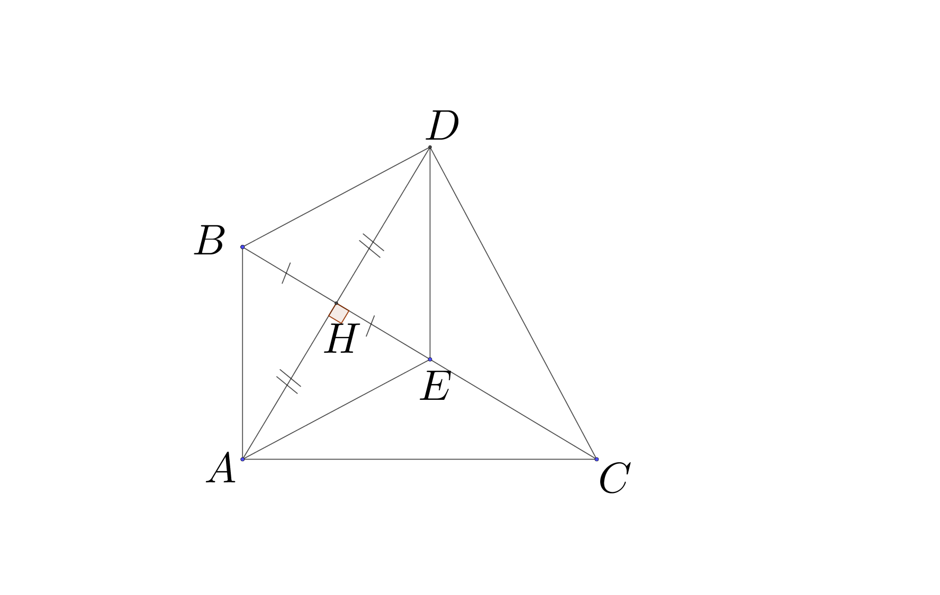  Giải  a/ Chứng minh rằng : và $Δ$ACD cân.  Xét $ΔACH$và $ΔDCH$ ta có:  AH = HD (gt)  HC chung  $$\hat{AHC}=\hat{DHC}=90°$$  $⇒Δ\text{ACH}=Δ\text{DCH}$ (c-g-c)  => CD = CA (2 cạnh tương ứng)  => $Δ$ACD cân. | 1.25
 | b/ Xét $ΔAHB$và $ΔDHE$ ta có:  AH = HD (gt)  BH = HE chung  $$\hat{AHB}=\hat{DHE}=90°$$  $⇒Δ\text{AHB}=Δ\text{DHE}$ (c-g-c)  => $\hat{BAH}=\hat{HDE}$ (2 góc tương ứng)  => BA // DE  Mà BA$⊥$DC nên DE$⊥$DC  Xét tam giác ADC có:  + CH $⊥$ AD  + DE $⊥$ AC  + CH cắt DE tại E  => E là trực tâm của tam giác ADC  => AE$⊥$DC | 1.25
 | c)  Ta có $\hat{ACH}=\hat{HCD}=30°$(2 góc tương ứng). Suy ra $\hat{ACD}=60°$  => $Δ$ACD đều  => E là giao điểm 3 đường cao cũng là giao điểm của 3 đường trung tuyến  => EC=2HE  Mà BE=2HE nên BE=EC  => AE là là đường trung tuyến ứng với cạnh huyền  => AE= BC : 2 =a/2 | 0,5
Bài 6 | Gọi AB là quãng đường Robot 1 đi  AB = 90 . 10 = 900 cm  Gọi AC là quãng đường Robot 2 đi  AC = 60 . 10 = 600 cm  Xét ABC vuông tại A có  BC² = AB² + AC² (Định lý Py – ta – go)  BC $≈$ 1082 cm $≈$ 11 m | 1

